武汉市疫情数据：武汉的 COVID-19 疫情数据来源于 DXY 网站 （https://ncov.dxy.cn/）
武汉市区疫情小面积数据来源于《长江日报》公布的武汉市第一个、第二十个无疫社区、村庄名单。
利用高德地图 API 根据居民小区的名称获取了武汉市居民小区的位置信息。
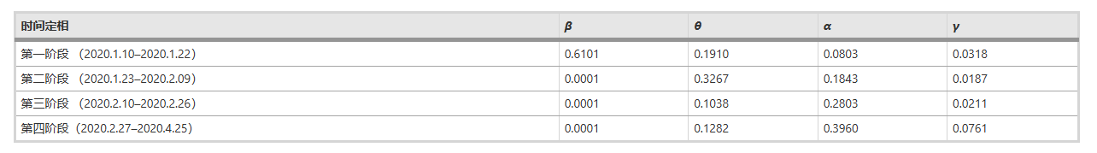
β 概括了感染者在与易感人群互动期间病毒传播的可能性，而 θ 对应于暴露个体在与易感人群接触时传播病毒的可能性。α表示潜伏者转化为感染者的概率，γ 是去除率。

